* El siguiente dibujo representa un recogedor con basura dentro. Mueve dos rectas para lograr que la basura quede fuera del recogedor sin tocar la basura y manteniendo la figura del recogedor.

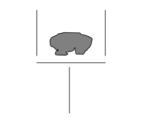

* Con las siguientes figuras, ¿cuáles debes cortar para formar una cadena?  
  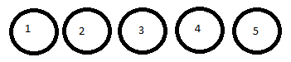
* Hay 4 plumas consecutivas, la **pluma negra** esta después de la **verde** pero no al lado de la **pluma azul**, si la **pluma azul** no se encuentra a un lado de la **roja** entonces, ¿cuál está a un lado de la **pluma roja**?
* Una nueva pizzería esta por abrir y dice que por cada 3 de sus cajas que muestres en mostrador te regalan una nueva pizza, si ya tienes 11 cajas. ¿Cuántas pizzas más podrías obtener como máximo al momento de canjearlas?
* Hay 6 platos consecutivos. Los 3 primeros tienen pizza y los siguientes 3 contienen sushi. Intente cambiar el orden de estos platillos con un solo movimiento obtengas alternar uno con pizza y uno con sushi.
* Escriba en seudocódigo como saber si una palabra es palíndroma o no:
* Realiza un diagrama de flujo donde se pida el tipo de cambio de dólares a pesos